Baguettes viennoises
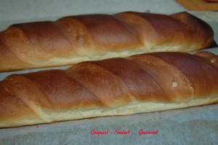 Pour 4 mini-baguettes
- 250 g de lait ou de lait ribot
- 1 càc de sel
- 1 œuf
- 540 g de farine T 45
- 2 càc de levure de boulanger lyophilisée (7g)
- 50 g de sucre (ou 30 g) (1)
- 70 g de beurre
- quelques cuillerées de lait sucré (ou non) pour dorer (1)
La plaque du four tapissée de papier cuisson ou plaques à baguettes.
Faire chauffer le four à 200°C ou
Mettre dans le bol de la MAP, le lait, le sel et l'œuf.
Ajouter la farine. Faire un puits dans lequel on met la levure. Recouvrir de farine.
Saupoudrer de sucre.
Répartir sur le dessus le beurre en parcelles.
Lancer le programme "pâte" jusqu'au bout.
Sortir la pâte de la MAP. Dégazer doucement.
Laisser lever à couvert pendant 1 heure.
Partager la pâte en quatre parts de 240 g environ. Les mettre en boules, les couvrir et les laisser se détendre pendant 15 minutes.
Façonner chaque pâton en baguette et les déposer sur la plaque de cuisson.
Faire des incisions et laisser lever jusqu'à ce que les baguettes soient bien gonflées (1h à 1 h 30 suivant la température).
Dorer les baguettes au lait sucré.
Enfourner pour 15 minutes. A ce moment, j'ai couvert les baguettes d'un papier d'aluminium et j'ai laissé encore 10 minutes. Vous ferez en fonction de votre four.

